Bude hrazeno z projektu „Škola pro život“, evidenční číslo 0069/PODSKOL/2022, projekt 3.2.2. Podpora škol se sociálně znevýhodněnými žák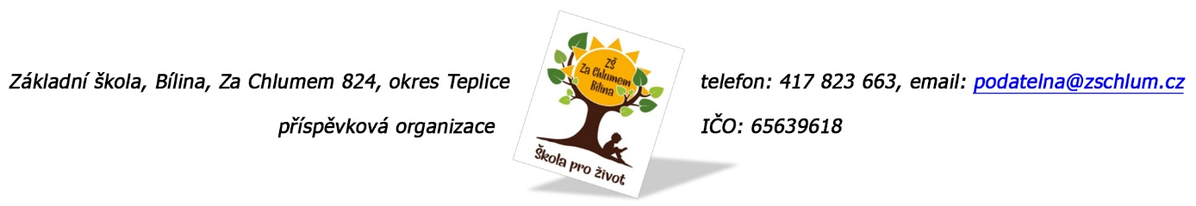
Edukační centrum výchovy, z.s.
Hlavní 12
Kostomlaty pod Milešovkou

Objednávka č. 365/2023

Ředitelství školy objednává v rámci projektu „Škola pro život“, evidenční číslo 0069/PODSKOL/2022,
projekt 3.2.2 Podpora škol se sociálně znevýhodněnými žáky:

Z oblasti C1 – DVPP se zaměřením na společné vzdělávání a inovativní metody a postupy ve vzdělávání

Z oblasti B4 – Psychosociální intervence, podpora duševního zdraví a dětí a žáků, preventivní práce

- Kariérové poradenství 47.000,-
- Aktivní návykové látky 7.000,-
- Komunikace se zákonnými zástupci 7.000,-
- Zajištění přednášek 12.000,-
- Praktické workshopy a exkurze zdarma

Předpokládaná cena objednávky je 73.000,- Kč.

Tato Objednávka/Smlouva bude v plném rozsahu uveřejněna v informačním systému registru smluv na Portále veřejné správy dle zákona č. 340/2016 Sb., o registru smluv, ve znění pozdějších přepisů. Uveřejnění této Objednávky/Smlouvy v registru smluv zajistí odběratel.

Děkujeme za kladné vyřízení objednávky.
Fakturu zasílejte na výše uvedenou adresu.

V Bílině dne 26. 10. 2023 za ZŠ: Fojtíková Andrea
ekonom školy

Bankovní spojení: KB, a.s. Bílina
č.ú.: 822960297/0100
email: fojtikova@zschlum.cz
IČO: 65639618

Bude hrazeno z projektu „Škola pro život“, evidenční číslo 0069/PODSKOL/2022, projekt 3.2.2. Podpora škol se sociálně znevýhodněnými žák

